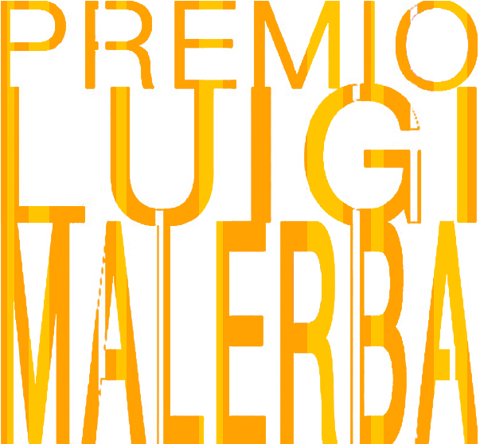

Premio Malerba per l’Albo Illustrato
Quinta Edizione
Cerimonia di Premiazione

L’attenzione costantemente rivolta da Malerba alla scrittura per bambini e ragazzi e l’attualità del dibattito sulla cosiddetta “crisi della lettura” presso le giovani generazioni, hanno suggerito agli organizzatori del Premio l’idea di valorizzare opere particolarmente significative in questo campo della produzione editoriale.
Nostra grande aspirazione e ambizione è anche dare spazio e attenzione alla produzione di Albi Illustrati firmati da autori e autrici, illustratori e illustratrici nostrani e non come spesso accade tradotti.

La Giuria del Premio Malerba per l’Albo Illustrato 2021 è così formata:
Presidente, Anna Malerba,
Componenti: Antonella Abbatiello, Giovanna Alatri, Anna Paola Barracco, Milena Bernardi, Lorenzo Cantatore, Caterina Cardona, Gioacchino De Chirico (coordinamento), Elisabetta Grigioni, Martino Negri, Giovanni Nucci, Cristina Taglietti, Nadia Terranova, Paola Vassalli.
Gli studenti della 4° elementare della Scuola Statale Regina Elena di Roma coordinati dalla maestra Patrizia Fronzi.

